ANEXO VII – DECRETO Nº. 18.410/2019

MAPA ILUSTRATIVO DAS REGIÕES ADMINISTRATIVAS DO ESTADO DE SÃO PAULO PARA FINS DE RELAÇÃO DOS MUNICÍPIOS PERTENCENTES ÀS REGIÕES ADMINISTRATIVAS DE SÃO JOSÉ DO RIO PRETO (RA 1), ARAÇATUBA (RA 2), BAURU (RA 3), CENTRAL (RA 4), RIBEIRÃO PRETO (RA 5), BARRETOS (RA 6) E FRANCA (RA 7) PARA FINS DE VALOR DE DIÁRIA DO ANEXO V

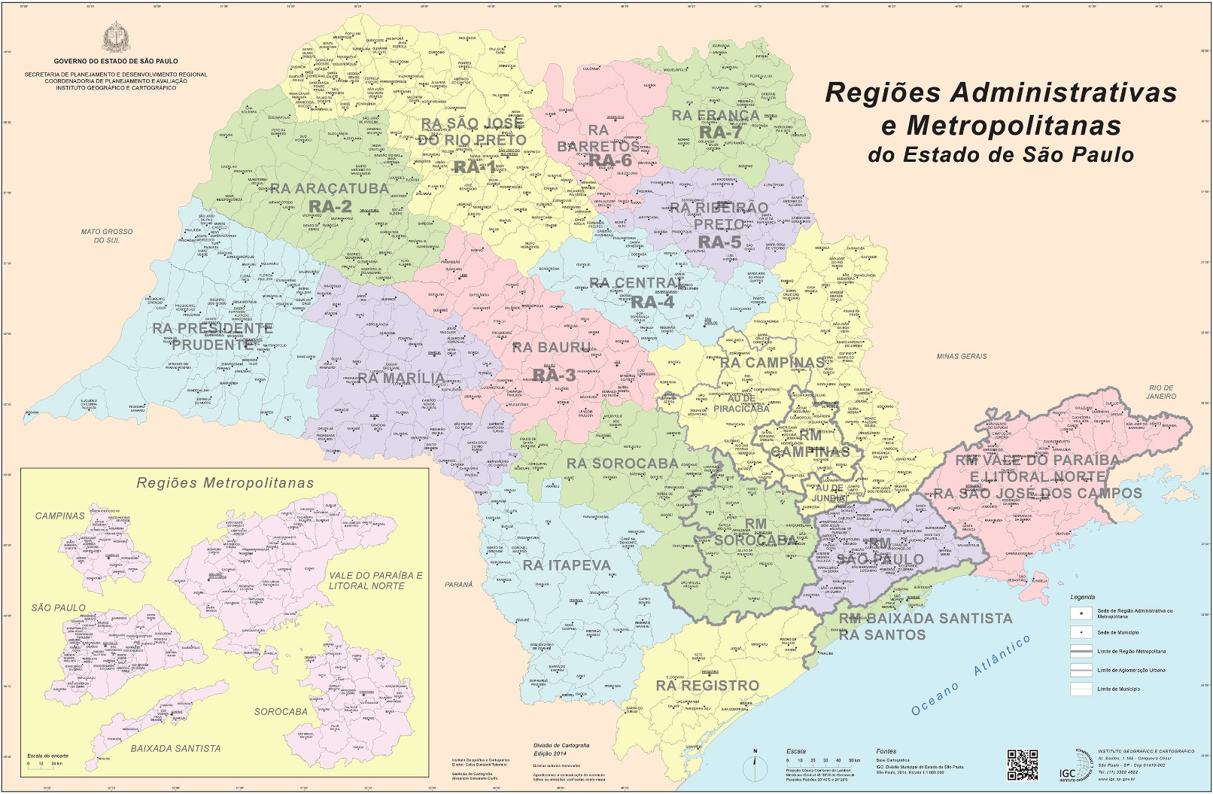

¹ Dados extraídos do Mapa das Regiões Administrativas do Estado de São Paulo fornecido pelo IGC – Instituto Geográfico e Cartográfico, vinculado à Secretaria de Governo do Estado de São Paulo, conforme Decreto Estadual nº 64.059 de 1º de janeiro de 2019.
O Estado de São Paulo é dividido em 15 Regiões Administrativas (RA) criadas pelo IBGE – Instituto Brasileiro de Geografia e Estatística, para fins estatísticos não constituindo entidades políticas ou administrativas. As regiões administrativas ou também chamadas de mesorregiões, são divisões dos Estados do país, composta por municípios de uma determinada área geográfica com similaridades econômicas e sociais.

